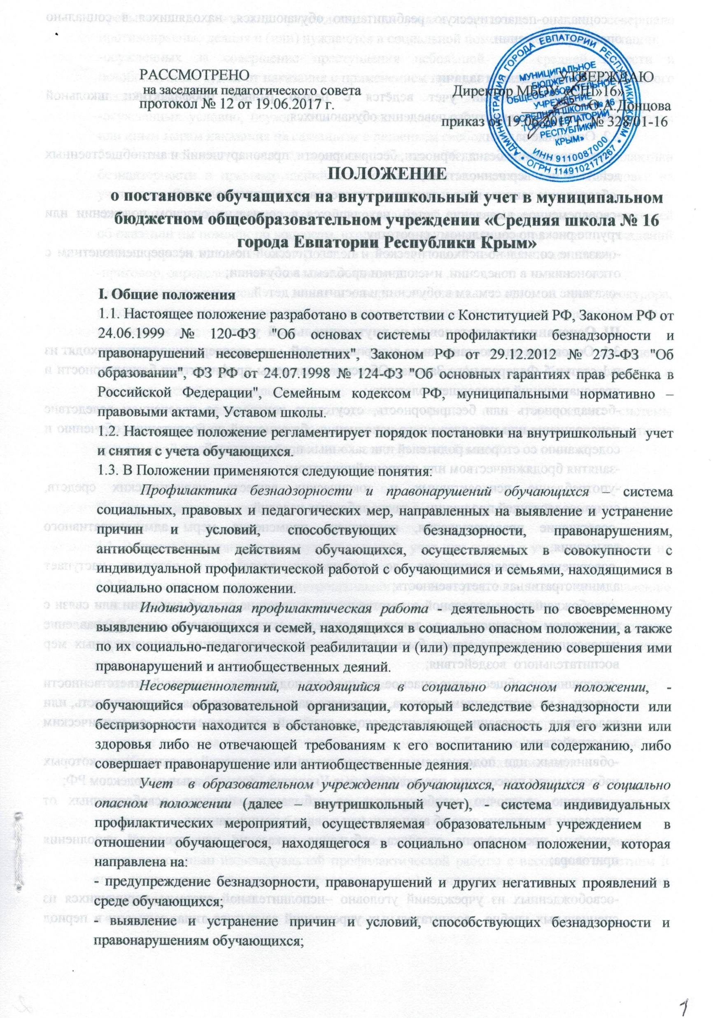

РАССМОТРЕНО УТВЕРЖДАЮ
на заседании педагогического совета Директор МБОУ «СШ»16»
протокол № 12 от 19.06.2017 г. _________О.А.Донцова
приказ от 19.06.2017 г. № 328/01-16

ПОЛОЖЕНИЕ
о постановке обучащихся на внутришкольный учет в муниципальном бюджетном общеобразовательном учреждении «Средняя школа № 16 города Евпатории Республики Крым»

I. Общие положения
1.1. Настоящее положение разработано в соответствии с Конституцией РФ, Законом РФ от
24.06.1999 № 120-ФЗ "Об основах системы профилактики безнадзорности и правонарушений несовершеннолетних", Законом РФ от 29.12.2012 № 273-ФЗ "Об образовании", ФЗ РФ от 24.07.1998 № 124-ФЗ "Об основных гарантиях прав ребёнка в Российской Федерации", Семейным кодексом РФ, муниципальными нормативно –правовыми актами, Уставом школы.
1.2. Настоящее положение регламентирует порядок постановки на внутришкольный учет и снятия с учета обучающихся.
1.3. В Положении применяются следующие понятия:
Профилактика безнадзорности и правонарушений обучающихся – система социальных, правовых и педагогических мер, направленных на выявление и устранение причин и условий, способствующих безнадзорности, правонарушениям, антиобщественным действиям обучающихся, осуществляемых в совокупности с индивидуальной профилактической работой с обучающимися и семьями, находящимися в социально опасном положении.
Индивидуальная профилактическая работа - деятельность по своевременному выявлению обучающихся и семей, находящихся в социально опасном положении, а также по их социально-педагогической реабилитации и (или) предупреждению совершения ими правонарушений и антиобщественных деяний.
Несовершеннолетний, находящийся в социально опасном положении, -обучающийся образовательной организации, который вследствие безнадзорности или беспризорности находится в обстановке, представляющей опасность для его жизни или здоровья либо не отвечающей требованиям к его воспитанию или содержанию, либо совершает правонарушение или антиобщественные деяния.
Учет в образовательном учреждении обучающихся, находящихся в социально опасном положении (далее – внутришкольный учет), - система индивидуальных профилактических мероприятий, осуществляемая образовательным учреждением в отношении обучающегося, находящегося в социально опасном положении, которая направлена на:
- предупреждение безнадзорности, правонарушений и других негативных проявлений в среде обучающихся;
- выявление и устранение причин и условий, способствующих безнадзорности и правонарушениям обучающихся;
- социально-педагогическую реабилитацию обучающихся, находящихся в социально опасном положении.

II. Основные цели и задачи
2.1. Внутришкольный учет ведётся с целью ранней профилактики школьной дезадаптации, девиантного поведения обучающихся.
2.2. Основные задачи:
- предупреждение безнадзорности, беспризорности, правонарушений и антиобщественных действий несовершеннолетних;
-обеспечение защиты прав и законных интересов несовершеннолетних;
-своевременное выявление детей, находящихся в социально опасном положении или группе риска по социальному сиротству;
-оказание социально-психологической и педагогической помощи несовершеннолетним с отклонениями в поведении, имеющими проблемы в обучении;
-оказание помощи семьям в обучении и воспитании детей.

III. Основания для постановки на внутришкольный учет
3.1. Основания для постановки на внутришкольный учет несовершеннолетних исходят из п.1 статьи 5 Федерального Закона «Об основах системы профилактики безнадзорности и правонарушений несовершеннолетних»:
-безнадзорность или беспризорность, отсутствие контроля за поведением вследствие неисполнения или ненадлежащего исполнения обязанностей по воспитанию, обучению и содержанию со стороны родителей или законных представителей;
-занятия бродяжничеством или попрошайничеством;
-употребление психоактивных и токсических веществ, наркотических средств, спиртосодержащей продукции, а также табачных изделий;
-совершение правонарушения, повлекшего применение меры административного взыскания;
-совершение правонарушения до достижения возраста, с которого наступает административная ответственность;
-освобожденных от уголовной ответственности вследствие акта об амнистии или связи с изменением обстановки, а также в случаях, когда признано, что исправление несовершеннолетнего может быть достигнуто путем применения принудительных мер воспитательного воздействия;
-совершивших общественно опасное деяние и не подлежащих уголовной ответственности в связи с не достижением возраста, с которого наступает уголовная ответственность, или вследствие отставания в психическом развитии, не связанного с психическим расстройством;
-обвиняемых или подозреваемых в совершении преступлений в отношении которых избраны меры пресечения, предусмотренные Уголовно –процессуальным кодексом РФ;
- условно –досрочно освобожденных от отбывания наказания, освобожденных от наказания вследствие акта об амнистии или в связи с помилованием;
-которым предоставлена отсрочка отбывания наказания или отсрочка исполнения приговора;

-освобожденных из учреждений уголовно –исполнительной системы, вернувшихся из специальных учебно –воспитательных учреждений закрытого типа, если они в период пребывания в указанных учреждениях допускали нарушения режима, совершали противоправные деяния и (или) нуждаются в социальной помощи и (или) реабилитации;
-осужденных за совершение преступления небольшой или средней тяжести и освобожденных судом от наказания с применением принудительных мер воспитательного воздействия;
-осужденных условно, осужденных к обязательным работам, исправительным работам или иным мерам наказания не связанным с лишением свободы.
3.2. В соответствии со ст.6 Федерального Закона «Об основах системы профилактики безнадзорности и правонарушений несовершеннолетних, основанием о постановке на учет может быть:
-заявление несовершеннолетнего, либо его родителей или иных законных представителей об оказании им помощи по вопросам, входящим в их компетенцию органов и учреждений системы профилактики безнадзорности и правонарушений несовершеннолетних;
-приговор, определение или постановления суда;
-постановление комиссии по делам несовершеннолетних и защите их прав, прокурора, руководителя следственного органа, следователя, органа дознания или начальника органа внутренних дел;
-документы, определенные Федеральным законом как основания помещения несовершеннолетних в учреждение системы профилактики безнадзорности и правонарушений несовершеннолетних;
-заключение, утвержденное руководителем органа или учреждения системы профилактики. Безнадзорности и правонарушений несовершеннолетних, по результатам проведенной проверки жалоб, заявлений или других сообщений.

IV. Организация деятельности по постановке на внутришкольный учет или снятию с учет
4.1. Решение о постановке на внутришкольный учет или снятии с учета принимается на заседании Педагогического совета школы.
4.2.Постановка или снятие с внутришкольного учета осуществляется по представлению классного руководителя, социального педагога и зам. директора по ВР.
4.3.Для постановки нанесовершеннолетнего на внутришкольный учет заместителю директора по воспитательной работе за 3 дня до заседания педсовета предоставляются следующие документы:
-- заявление классного руководителя о постановке на учет;
-- характеристика несовершеннолетнего;
- справка о профилактической работе классного руководителя с несовершеннолетним;
- выписка оценок за текущую четверть, пропусков уроков без уважительной причины;
-акт обследования жилищно –бытовых условий семьи ( по необходимости);
- постановление КДН и ЗП (при наличии), ОПДН;
-заявление родителей или иных законных представителей несовершеннолетнего об оказании им помощи (по необходимости).
4.4. На заседании Педагогического совета (Совета профилактики) обсуждается и утверждается план индивидуальной профилактической работы с несовершеннолетним и его родителями (законными представителями), определяются сроки выполнения намеченных мероприятий
и ответственные лица.
4.5. Классный руководитель приглашает родителей на заседание педагогического совета ( Совета профилактики) по вопросу постановки на внутришкольный учет их несовершеннолетнего ребенка, а также доводит решение до сведения родителей (законных представителей), если они не присутствовали на заседании Педагогического совета по уважительным причинам.
4.6 Заместитель директора по ВР и социальный педагог ведёт банк данных учащихся, состоящих на внутришкольном учете, на учете в КДН и ЗП, ОПДН.
4.7.Зам. директора по ВР ежемесячно проводит сверку списков учащихся, состоящих на внутришкольном учете, на учете в КДН и ЗП, ОПДН.
4.8. Для снятия несовершеннолетнего с внутришкольного учета представляется информация ответственного лица, назначенного педсоветом (Советом профилактики) о выполнении плана индивидуальной профилактической работы с несовершеннолетним и его родителями (законными представителями), с обязательными результатами работы и предложениями по дальнейшему сопровождению

V. Основания для снятия с внутришкольного учета.
5.1. Позитивные изменения, сохраняющиеся длительное время (минимум 2 месяца), указанных в настоящем положении обстоятельств жизни обучающегося.
Кроме того, с внутришкольного учета снимаются обучающиеся:
- окончившие муниципальное образовательное учреждение;
- сменившие место жительство и перешедшие в другую образовательную организацию;
- а также по другим объективным причинам.
5.2. Поступившие данные о снятии несовершеннолетнего с учёта в КДН и ЗП, ОПДН.

VI. Порядок проведения индивидуальной профилактической работы.
6.1. Индивидуальная профилактическая работа в отношении несовершеннолетних, проводится в сроки, необходимые для оказания социальной и иной помощи несовершеннолетним, или до устранения причин и условий, способствовавших безнадзорности, беспризорности, правонарушениям или антиобщественным действиям несовершеннолетних, или наступления других обстоятельств, предусмотренных законодательством Российской Федерации.
6.2.Классный руководитель совместно с социальным педагогом и педагогом- психологом разрабатывает план индивидуальной профилактической работы проводит профилактическую работу с данным несовершеннолетним.
На учащегося заводится карточка индивидуального изучения и учета подростка.
Карточка ведется социальным педагогом, психологом, классным руководителем совместно, по необходимости с привлечением других служб, в чьи обязанности входит работа с данной категории несовершеннолетних.
6.3. Классный руководитель проводит профилактическую работу и контроль за учебной и внеурочной деятельностью несовершеннолетнего. Результаты заносит в дневник классного руководителя на страницу, отведенную для фиксации работы с данным несовершеннолетним. Классный руководитель проводит анализ профилактической работы с несовершеннолетними, состоящими на внутришкольном контроле.
6.4. Обо всех результатах контроля за несовершеннолетним (пропуски уроков, нарушение дисциплины) родители ставятся в известность классным руководителем. Если пропуски занятий, плохая подготовка к ним становятся систематическими родители с несовершеннолетним вызываются на заседание педсовета, Совета профилактики школы, где рассматриваются вопросы:
•невыполнения родителями обязанностей по обучению и воспитанию несовершеннолетнего;
• уклонение несовершеннолетнего от обучения (прогулы, невыполнение домашних заданий, не работал на уроках).
6.5. Педсовет имеет право ходатайствовать перед администрацией школы:
-о вынесении выговора учащимся;
-о вынесении благодарности учащимся;
-о составлении индивидуального графика дополнительных учебных занятий для учащегося в течении четверти;
- о составлении индивидуального графика дополнительных учебных занятий для учащегося во время каникул;
- об установлении срока сдачи задолженности по предметам и осуществлении контроля за их выполнением;
- о перенесении срока окончания учебной четверти, учебного года для несовершеннолетнего. находившегося на длительном лечении или находящегося в социально -опасном–положении;
-с согласия родителей ( законных представителей) ходатайствовать перед психолого – медико педагогической комиссией о необходимости обследования учащегося с целью составления для него индивидуального учебного плана и психолого – медико – педагогического сопровождения.
6.6..Если в результате проведения профилактической работы классным руководителем, социальным педагогом, заместителем директора по ВР с несовершеннолетним и его семьей делается вывод о необходимости особой психологической помощи подростку, администрация школы обращается с запросом о помощи несовершеннолетнему в органы профилактики.
6.7. Если родители отказываются от помощи, предлагаемой школой, сами не занимаются проблемами ребенка, администрация школы выносит решение об обращении с ходатайством в КДН и ЗП:
-о проведении профилактической работы с несовершеннолетними, употребляющими спиртные напитки, наркотические вещества, психотропные вещества, которые привлекались к административной ответственности, вернувшимися из специальных учебно – воспитательных или лечебно – воспитательных учреждений закрытого типа;
-о рассмотрении материала в отношении несовершеннолетнего, совершившего деяние, за которого установлена административная ответственность;
-об оказании помощи в организации занятий дополнительным образованием несовершеннолетнего, состоящего на профилактическом учете в объединениях муниципального уровня;
- об оказании помощи в организации летнего отдыха несовершеннолетнего, состоящего на профилактическом учете;
-об исключении несовершеннолетнего, достигнувшего 15-летнего возраста из образовательного учреждения о переводе на иную форму обучения или в другое образовательное учреждение;
-об административных мерах воздействия на несовершеннолетних. Уклоняющихся от выполнения Закона «Об образовании РФ»;
-о постановке учащего на учет в ОПДН.

